МБДОУ «Атамановкий детский сад» комбинированного вида

**Лэпбук**

**«Волшебный мир музыки»**

Составила: Музыкальный руководитель

Малинина Елена Евгеньевна

Новокузнецкий муниципальный район,2020

**Визитная карточка**

**Лэпбука**

**«Волшебный мир музыки»**

Рассчитан для детей старшего дошкольного возраста.

**Цель использования лепбука**: обеспечение активности ребёнка и разнообразия практической деятельности в процессе реализации художественно-эстетического развития дошкольника.

**Основные задачи:**

1.Воспитывать умение активно взаимодействовать со сверстниками и взрослыми, участвовать в совместной деятельности.

2.Развивать познавательную активность, самостоятельность, инициативность.

3 Способствовать развитию мыслительных процессов (анализа, синтеза, логического мышления).

4.Побуждать детей самостоятельно, по своему желанию собирать и организовывать информацию.

5.Содействовать лучшему пониманию и запоминанию изучаемого материала и применению полученного опыта в новых жизненных ситуациях.

**Аннотация лэпбука:**

1. Лэпбук даёт возможность обеспечения интеграции различных образовательных областей, объединяя весь материал в единое целое.
2. Благодаря лэпбуку деятельность ребёнка строится на основе его индивидуальных особенностей и потребностей, а ребёнок активен при выборе содержания своей деятельности.
3. Дошкольник получает необходимую информацию и навыки через деятельность.
4. Лэпбуки хороши для закрепления материала по определённой теме в соответствии с индивидуальными и возрастными особенностями детей).

**Составляющие лэпбука.**

Музыкально-дидактическое пособие лэпбук представляет собой пластиковую папку формата А 4, состоящую из двух страниц.

На страницах папки имеются различные кармашки, в которых размещены дидактические игры и задания, направленные на развитие музыкальных способностей детей.

* Музыкально-дидактическая игра «Определи жанр».
* Музыкальная грамота.
* «Ритмические загадки»: карточки с ритмическим рисунком.
* Карточки с изображением эмоций
* Найди музыкальные произведения П. И. Чайковского
* Виды ансамблей.
* Виды оркестров (народный, симфонический)
* Музыкально-дидактическая игра «Найди пару».
* Музыкально-дидактическая игра «Какой инструмент звучит».
* Музыкально-дидактическая игра «Назови имя композитора, его произведение»
* Музыкально-дидактическая игра «Найди струнные музыкальные инструменты», «Найди ударные музыкальные инструменты».
* Музыкально-дидактическая игра «Четвертый лишний».
* Музыкально-дидактическая игра «Кто дольше поет».
* Музыкально-дидактическая игра «Собери музыкальный инструмент».
* Музыкальные загадки.

**Описание возможностей использования лэпбука**

В совместно деятельности с педагогом используются музыкально-дидактические игры «Определи жанр», «Музыкальная грамота», «Какой инструмент звучит», «Назови имя композитора, его произведение», «Ритмические загадки», Музыкальные загадки, Виды оркестров, ансамблей. В самостоятельной деятельности ребенка используются следующие игры «Найди пару», «Найди струнные музыкальные инструменты» (ударные), «Кто дольше поет», «Собери музыкальный инструмент», «Четвертый лишний».

**Приложение**

***Музыкально-дидактическая игра «Определи Жанр»***

Данный дидактический материал представляет картинки - конверт с набором карточек с изображением различных музыкальных жанров: танец, песня, марш.

***Цель:***з акреплять знания детей о жанрах в музыке (песня, танец, марш).

***Задачи:*** развивать музыкальную память, воображение.

Закреплять в игровой форме знание музыкальной терминологии. Формировать устойчивый интерес к музыкально-образовательной деятельности.

***«Ритмические загадки»***

***Цель:*** развитие у детей чувства ритма.

Из конверта ребенок выбирает карточку с ритмическим рисунком и самостоятельно играет ритм на металлофоне, деревянных палочках, либо прохлопывает его в ладоши.

***Задачи*:** развивать музыкальную эрудицию и культуру дошкольников.

Формировать ритмический слух.

Развивать умение воспроизводить ритм с помощью детскихмузыкальных инструментов и звучащих жестов *(хлопков в ладоши, по коленям, щелчков и др.)*.

***Назови имя композитора, его произведение.(1 вар.)***

***«Слушаем музыку» (2 вар.)***

*(взаимодействие со взрослым)*

В нижней части первой страницы расположен конверт с картинками музыкальных произведений, портреты композиторов.

***Цель:***развитие памяти и музыкального слуха.

***Задачи:*** умение различать характер **музыкальных** произведений; совершенствовать умение детей различать характер **музыки**; развивать воображение; отображать впечатления от **музыки**.

Взрослый предлагает ребенку прослушать музыкальное произведение. Ребенок называет произведение, находит соответствующую ему картинку и композитора, написавшего эту музыку.

Можно провести игру на определение настроения музыки.

***Цель:***развитие умения детей определять настроение музыкального произведения, выражать настроение мимикой.

Ребенок слушает произведения различного характера и дает характеристику каждому прослушанному отрывку произведений, выбирая при этом соответствующую карточку с эмоцией.

**«Знаешь ли ты музыку П. И. Чайковского?»**

***Цель:*** развивать слуховую сосредоточенность,

музыкально-слуховые представления.

**Игровые пособия:**наборы сюжетных картинок, соответствующих содержанию музыкальных произведений

**Музыкально-дидактический материал:** фортепиано или аудиозапись. Музыкальные произведения: «Утренняя молитва», «Болезнь куклы», «Песня жаворонка», «Баба-яга» П. И. Чайковского.

**Музыкально-дидактическая игра «Какой инструмент звучит?»**

***Цель:*** учить различать инструменты на слух по их звучанию, развивать устойчивое слуховое внимание, память, воспитывать желание играть вместе.

***Задачи****:* упражнять слуховой анализатор, воспитывать внимание, память, желание играть вместе.

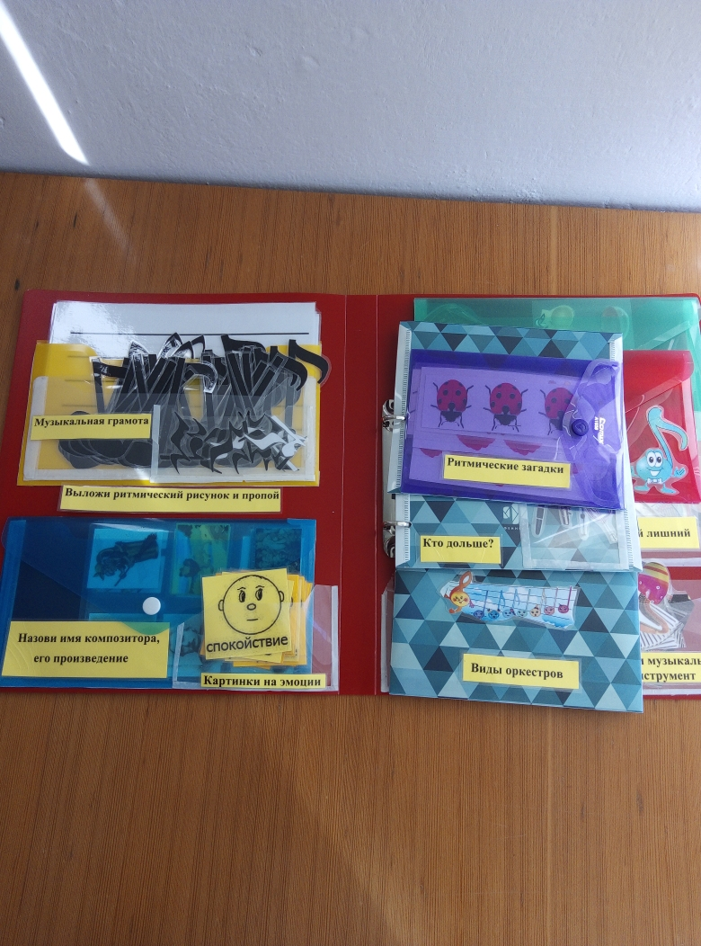

**Виды ансамблей и оркестров**

***Цель:*** познакомить детей с музыкальными инструментами симфонического,

духового, детского оркестра, ансамбля.

***Задачи:*** развивать тембровый слух и общие музыкальные знания детей;

учить по слуху и зрительно различать основные группы инструментов

симфонического оркестра; дать представление об основных особенностях

строения инструментов, звукоизвлечении и приемах игры.

**Музыкально-дидактическая игра «Найди пару»**

***Цель:*** закрепить знание детьми музыкальных инструментов.

***Задачи:*** развивать представление о различных **музыкальных инструментах**, познакомить детей с названиями инструментов, их устройством, характером звучания, с правилами игры и игровыми действиями.

**Музыкально-дидактическая игра *«Найди струнные музыкальные инструменты», «Найди ударные музыкальные инструменты»***

***Цель:*** закрепить знание детьми музыкальных инструментов, групп музыкальных инструментов, стимулировать умение детьми читать.

***Задачи:*** учить детей различать внешний вид **музыкальных инструментов**; развивать у детей внимание, зрительную память; соблюдать в процессе игры правила поведения.

**Музыкально-дидактическая игра «Четвертый лишний».**

***Цель:*** назвать изображённые на картинке группу инструментов и убрать лишний.

***Задачи*** для педагога: учить различать группы инструментов, развивать зрительное внимание, навыки самоконтроля.

**Музыкально-дидактическая игра «Собери музыкальный инструмент».**

**Цель:** актуализировать знания детей о музыкальных инструментах

**Задачи:** учить собирать музыкальные инструменты, развивать зрительную память, воспитывать настойчивость достижения цели и самостоятельность.

***«Музыкальные загадки»***

Загадки о музыке, музыкальных инструментах.

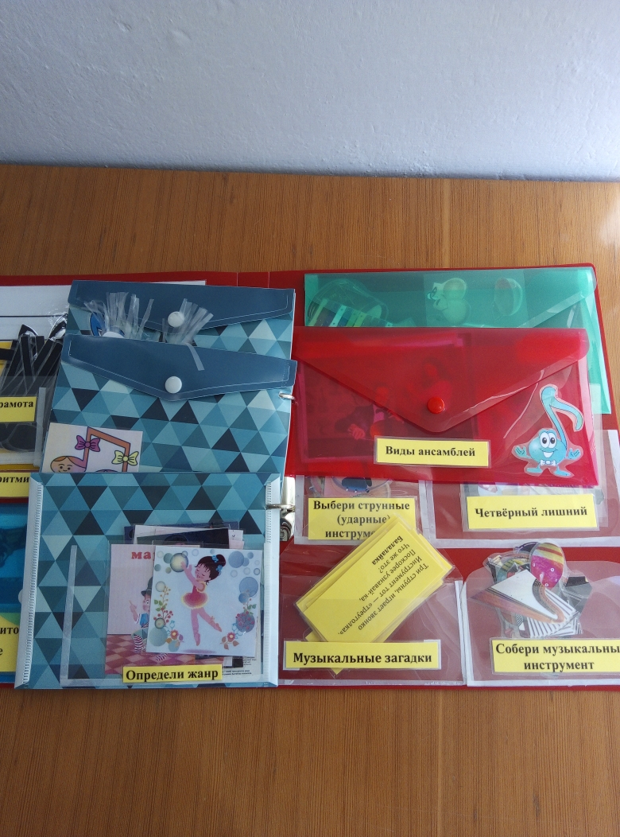

**Алгоритм изготовления лэпбука по музыкальному воспитанию**

1. Определение темы, типа лэпбука (групповой, индивидуальный, подгрупповой), назначение (форма музыкального центра, результат проектной деятельности, дидактическое пособие или игра).
2. Содержание (что дети должны освоить или закрепить, обобщить и т.д.).
3. Выбор формата лэпбука (А4, А3, альбомная или книжная ориентация, количество страниц) и изготовление чертежа- разметки лэпбука (продумывание формы, количества кармашков, окошек, мини-книжек, активных вкладок и т.д. и их расположение).
4. Изготовление всех намеченных элементов.
5. Объединение изготовленных элементов в единую папку-лэпбук.
6. Применение лэпбука в работе  с детьми.

**Результативность применения лэпбука в музыкальном воспитании**

**дошкольников**

В результате применения лэпбуков при построении воспитательно-образовательного процесса в области «Художественно-эстетическое развитие» в музыкальной деятельности нами получены положительные результаты:

1.Стал полнее реализовываться деятельностный подход в музыкальном воспитании дошкольников.

2.Обеспечено сотрудничество и сотворчество взрослых и детей.

3.У воспитанников значительно повысился интерес к музыкальной деятельности за счёт использования новой формы организации учебного материала.

4.Улучшились результаты освоения программы, дети охотнее и быстрее осваивают основы музыкальной грамоты, развиваясь в соответствии со своими индивидуальными возможностями.

Таким образом, использование лэпбука открывает новые возможности в музыкальном воспитании детей дошкольного возраста.